

# Úvod

V Európe sa v rokoch 2007 až 2013 zdvojnásobil počet ľudí, ktorí boli nezamestnaní viac ako jeden rok. V čase, keď tento prudký nárast dlhodobej nezamestnanosti dosiahol svoj vrchol, bolo týmto vývojom postihnutých približne 12 miliónov ľudí v celej Európskej únii. Riešenie tejto otázky bolo jednou z hlavných výziev agendy pre zamestnanosť a rast, ktoré predseda Juncker v tom čase stanovil vo svojich politických usmerneniach[1].

V dôsledku následného oživenia hospodárstva nastali v oblasti nezamestnanosti pozitívne trendy, miera úspešnosti pri nachádzaní pracovných miest týkajúca sa dlhodobo nezamestnaných osôb však aj naďalej ostala na nízkej úrovni. Vo väčšine členských štátov sa podiel dlhodobo nezamestnaných v rámci všetkých nezamestnaných osôb naďalej zvyšoval, a to s vážnymi sociálnymi dôsledkami.

**Graf 1: Miera dlhodobej nezamestnanosti a podiel dlhodobej nezamestnanosti, (20 – 64 rokov), ročný priemer za roky 2008 – 2017, EÚ28, Eurostat** 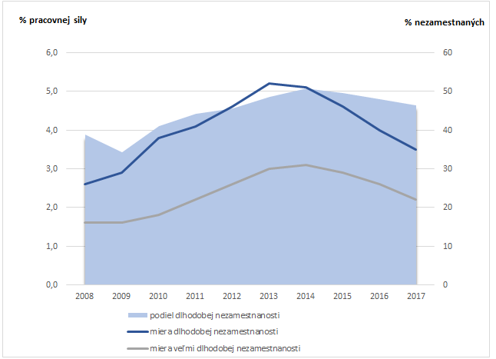

Cieľom **odporúčania Rady týkajúceho sa integrácie dlhodobo nezamestnaných do trhu práce[2]**, ktoré bolo prijaté v roku 2016, je reagovať na tieto výzvy, a to podporou opatrení na urýchlenie návratu do práce v krátkodobom/strednodobom horizonte. V odporúčaní sa členské štáty vyzývajú, aby:

1. podporili **evidenciu** dlhodobo nezamestnaných osôb v službách zamestnanosti,
2. zintenzívnili **individualizovanú podporu** pre dlhodobo nezamestnaných prostredníctvom hĺbkového posúdenia potrieb a zabezpečili vypracovanie **dohody o pracovnej integrácii** najneskôr do 18 mesiacov,
3. zlepšili kontinuitu podpory koordináciou služieb, ktoré sú pre dlhodobo nezamestnaných dostupné prostredníctvom **jednotného kontaktného miesta,**
4. podporili a rozvíjali **partnerstvá** medzi zamestnávateľmi, sociálnymi partnermi, službami zamestnanosti a sociálnymi službami, orgánmi štátnej moci a poskytovateľmi vzdelávania a odbornej prípravy a aby rozvíjali **služby poskytované zamestnávateľom**.

Odporúčanie sa týmto zameriava nielen na posilnenie európskej stratégie zamestnanosti a rozhodnutia Rady o usmerneniach pre politiky zamestnanosti členských štátov[3], ale aj na doplnenie odporúčania Komisie z roku 2008 o aktívnom začleňovaní osôb vylúčených z trhu práce[4], ako aj odporúčania Rady z roku 2013 o zavedení záruky pre mladých ľudí[5].

V priebehu posledných piatich rokov EÚ zažívala nepretržitý hospodársky rast, ktorý bol sprevádzaný oživením investícií, väčším dopytom zo strany spotrebiteľov, zlepšením stavu verejných financií a neustálou tvorbou pracovných miest, pričom počet zamestnaných osôb dosiahol rekordných 240 miliónov. V dôsledku tohto vývoja dlhodobá miera nezamestnanosti ďalej klesala, a to z 5,2 % v roku 2013 na priemerne 3,5 % v roku 2017 v rámci EÚ.[6] Od prijatia odporúčania počet dlhodobo nezamestnaných klesol o viac ako 2,5 milióna osôb. Situácia sa však v rámci EÚ líši a niektoré členské štáty ešte nedosiahli úroveň spred krízy. Podiel dlhodobo nezamestnaných v rámci všetkých nezamestnaných osôb je aj naďalej na úrovni približne 45 %.

**Graf 2: Miera dlhodobej nezamestnanosti podľa jednotlivých krajín (20 – 64 rokov), ročný priemer za roky 2013 a 2017, Eurostat** 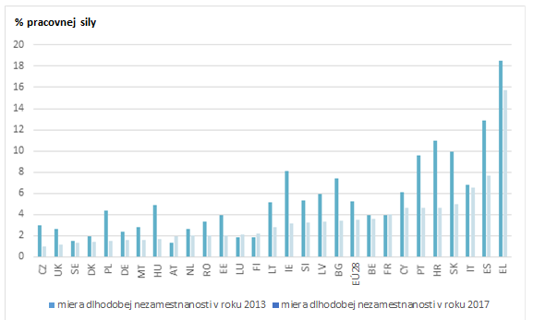

# Hlavné zistenia hodnotení

V odporúčaní sa vyžaduje, aby Komisia v roku 2019 podala Rade správu o vykonávaní v jednotlivých členských štátoch, ako aj na úrovni EÚ. Hodnotenie sa týka všetkých piatich kritérií uvedených v požiadavkách týkajúcich sa lepšej právnej regulácie – účinnosti, efektívnosti, koherentnosti, relevantnosti a pridanej hodnoty EÚ.[7] Hodnotenie sa vzťahuje sa na obdobie od prvého polroka 2015 do novembra 2018.

Z hodnotenia vyplynulo, že členské štáty v rámci celej EÚ zaviedli opatrenia, ktoré sú v súlade s odporúčaním. Najvýznamnejšie zmeny politiky sa uskutočnili v členských štátoch, v ktorých je podpora pre dlhodobo nezamestnané osoby menej rozvinutá, v dôsledku čoho sa zvýšila konvergencia politických prístupov v rámci celej EÚ. Keďže zmeny, ktoré sa v odporúčaní žiadajú, majú veľmi často štrukturálny charakter a vyžadujú si politickú podporu, ako aj určitý čas na realizáciu, je zatiaľ príliš skoro na vyvodenie záverov o celkových účinkoch odporúčania vrátane vplyvu na miery nezamestnanosti. V tejto súvislosti zohráva úlohu aj vonkajší vplyv na takéto miery, a to najmä celkový priaznivý hospodársky vývoj. Vo všeobecnosti je dôležité uvedomiť si, že komplexnejšie posúdenie vplyvu odporúčania si vyžaduje dostupnosť údajov o vykonávaní za obdobie minimálne troch celých rokov.[8]

## Účinnosť

***Podpora proaktívneho kontaktu***

Nevyhnutným predpokladom na získanie podpory pre integráciu do trhu práce je zaradenie do evidencie vedenej verejnými službami zamestnanosti (VSZ). Podmienenosť poberania dávok je spoločným prvkom členských štátov s vysokou mierou evidencie.

**Graf 3: Zmeny v kvalite opatrení podporujúcich evidenciu (2015 – 2018)[9]** 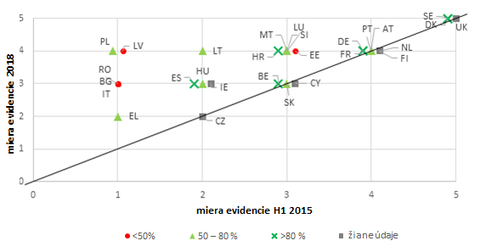

*Zdroje: Štúdia na podporu hodnotenia, Ramboll, 2019. Poznámka: Ako kódy jednotlivých krajín sa použili miery dlhodobej nezamestnanosti z roku 2014. Miera evidencie dlhodobo nezamestnaných osôb je podiel dlhodobo nezamestnaných osôb evidovaných vo verejných službách zamestnanosti (údaje z výberového zisťovania pracovných síl).*

Od prijatia odporúčania 15 členských štátov zlepšilo kvalitu svojich opatrení podporujúcich evidenciu (graf 3). Medzi najčastejšie opatrenia patrí poskytovanie informácií neevidovaným osobám o dostupnej podpore, ako aj o podporných opatreniach určených na podporu osobitných neaktívnych skupín. Prekážkou vykonávania je v tejto súvislosti obmedzená kapacita. Zo zistení vyplýva, že členské štáty sa osobitne zameriavajú na zraniteľné skupiny (napr. Rómov, štátnych príslušníkov tretích krajín), a to zmenou existujúcich postupov, ako aj zavádzaním nových opatrení. Nie je však možné dospieť k záveru, do akej miery tieto opatrenia majú dosah na uvedené skupiny, alebo či sú navrhnuté a vykonávané vzhľadom na odporúčanie, čiastočne v dôsledku nedostatkov týkajúcich sa kvality a úplnosti dostupných údajov. Zatiaľ nie sú k dispozícii jasné dôkazy o tom, že sa opatrenia premietli do vyššej miery evidencie. Určitú úlohu by v tejto súvislosti mohli zohrávať viaceré faktory, ktoré nepatria do rozsahu pôsobnosti odporúčania, ako napríklad priaznivé hospodárske trendy a pomalá zmena vo vnímaní kvality služieb.

**Rámček 1: Príklad podporných opatrení**

Verejné služby zamestnanosti na **Malte** od roku 2017 zaviedli nové opatrenia zamerané na rôzne skupiny dlhodobo nezamestnaných osôb. V spolupráci so sociálnymi pracovníkmi, združeniami migrantov, vzdelávacími inštitúciami a mimovládnymi organizáciami poskytujú verejné služby zamestnanosti migrantom poradenstvo pri hľadaní zamestnania a vykonávajú podporné činnosti s cieľom identifikovať a evidovať osamelých rodičov, ktorí sú dlhodobo nezamestnaní.

***Väčší dôraz na jednotlivca***

V odporúčaní sa požaduje, aby sa všetkým dlhodobo nezamestnaným ponúklo podrobné individuálne posudzovanie a dohoda o pracovnej integrácii najneskôr v čase, kedy obdobie nezamestnanosti dosiahne 18 mesiacov. Dohoda o pracovnej integrácii by mala zahŕňať individualizovanú ponuku služieb, ktorá sa podľa potreby vzťahuje na služby zamestnanosti, sociálne služby a iné služby poskytované jednotným kontaktným miestom.Mali by sa v nej uviesť ciele, lehoty, vzájomné povinnosti a dostupné integračné opatrenia týkajúce sa návratu do práce.

Od roku 2015 sa kvalita opatrení týkajúcich sa individuálneho posudzovania zvýšila v 12 členských štátoch (graf 4) vrátane takmer všetkých členských štátov, v ktorých boli predtým zavedené slabé mechanizmy.

**Graf 4: Zmeny v kvalite opatrení týkajúcich sa individuálneho posudzovania (2015 – 2018)**

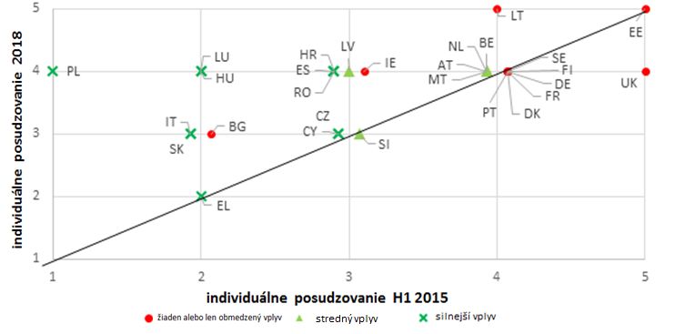

*Zdroj: Štúdia na podporu hodnotenia, Ramboll, 2019. Poznámka: očakávania týkajúce sa pracovného dokumentu útvarov Komisie (EK, 2015)*

Viac ako polovica verejných služieb zamestnanosti poskytuje dlhodobo nezamestnaným osobám individuálne posudzovanie a usmernenie, ktoré je v porovnaní s inými skupinami nezamestnaných osôb lepšie prispôsobené ich potrebám. Zvyčajne majú prístup k širšiemu spektru služieb (napr. motivačné a dlhové poradenstvo) a majú častejší kontakt s poradcami než iné skupiny.

Z údajov z monitorovania[10] vyplýva, že väčšina VSZ poskytuje všetkým evidovaným nezamestnaným službu individuálneho plánovania činnosti už krátko po zaradení do evidencie, a často najneskôr do 6 mesiacov. V individuálnom plánovaní činnosti vypracovanom v nadväznosti na počiatočné posúdenie sa stanovuje ponuka služieb, ako aj práva a povinnosti poskytovateľa služieb a klienta. Tvorí teda základ dohody o pracovnej integrácii, ktorá sa v odporúčaní vyžaduje. Vo všeobecnosti sa individuálne plánovanie činnosti preskúma priebežne a podľa potreby.

Miera realizácie dohody o pracovnej integrácii sa líši. Iba polovica členských štátov ponúka plán, ktorý zahŕňa podporné služby nad rámec typických služieb súvisiacich so zamestnaním poskytovaných verejnými službami zamestnanosti, ako sú napríklad rehabilitačné služby, služby zdravotnej a dlhodobej starostlivosti alebo služby v oblasti bývania. Iba polovica verejných služieb zamestnanosti vykoná hĺbkové posúdenie v okamihu, keď sa osoba stáva dlhodobo nezamestnanou osobou (graf 5).

**Graf 5: Hĺbkové posúdenie prepojené s dohodami o pracovnej integrácii alebo individuálnym plánovaním činnosti**

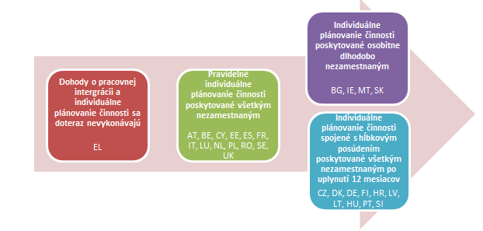Zdroj: Zber údajov uskutočnený GR EMPL na účely monitorovania odporúčania týkajúceho sa dlhodobo nezamestnaných: Správa za rok 2017

Podiel dlhodobo nezamestnaných osôb, ktoré majú zmluvu o pracovnej integrácii, sa pohybuje v rozpätí od 25 % do 100 %. Rôzne prístupy (graf 5) podľa všetkého doposiaľ nemali veľký vplyv na miery prechodu. Sľubným trendom je však, že v krajinách, v ktorých sa dlhodobo nezamestnaným osobám poskytujú dohody o pracovnej integrácii alebo individuálne plánovanie činnosti spojené s hĺbkovým posúdením, je v prípade týchto jednotlivcov podiel osôb, ktoré po uplynutí jedného roka boli stále v zamestnaní[11], vyšší v porovnaní s krajinami, ktoré poskytujú len všeobecné individuálne plánovanie činnosti.

**Rámček 2: Príklad opatrení na zlepšenie individuálneho prístupu**

**Chorvátsko** vypracovalo nástroj na štatistické profilovanie, pomocou ktorého sa klientom v segmente verejných služieb zamestnanosti podľa ich vzdialenosti od trhu práce poskytuje odhad pravdepodobnosti zamestnania do 12 mesiacov od zaradenia do evidencie. Uchádzačom o zamestnanie, ktorým hrozí vysoké riziko dlhodobej nezamestnanosti, sa následne poskytne dodatočné hĺbkové poradenstvo.

***Prekonanie prekážok s cieľom zlepšiť koordináciu***

Koordinácia služieb je dôležitá na prekonanie početných prekážok, ktorým dlhodobo nezamestnané osoby často čelia. Odporúčaním sa zintenzívnilo úsilie smerujúce k zabezpečeniu cielenejšieho poskytovania služieb, pričom 17 členských štátov zlepšuje kvalitu svojich opatrení v tejto oblasti (graf 6).

**Graf 6 Zmeny v kvalite opatrení týkajúcich sa zvýšenia medziinštitucionálnej koordinácie a zriadenia jednotného kontaktného miesta (2015 – 2018)**

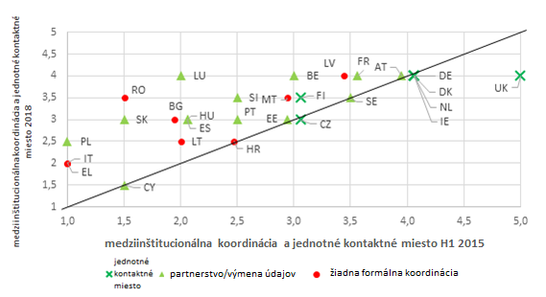

*Zdroj: Štúdia na podporu hodnotenia, Ramboll, 2019.*

V súčasnosti sú už vo všetkých členských štátoch zavedené koordinačné mechanizmy medzi verejnými službami zamestnanosti a sociálnymi službami, medzi ktoré patria napríklad dohody o spoločnom využívaní údajov alebo systémy hlásenia, hoci sa forma týchto mechanizmov líši. Medzi najbežnejšie patria postupy spoločného využívania údajov. Tieto mechanizmy sú nevyhnutné na zriadenie jednotného kontaktného miesta zodpovedného za to, aby sa jednotlivcom poskytla podpora prostredníctvom koordinovanej ponuky služieb, ktorá zahŕňa služby zamestnanosti, služby sociálnej podpory, ako aj iné služby. V prípade zriadenia jednotného kontaktného miesta je významnou zložkou práve inštitucionálna zložka. Ovplyvňuje ju právny rámec týkajúci sa výmeny informácií o jednotlivcoch a v dôsledku rôznych úrovní riadenia môže mať komplexnejšiu podobu.

**Rámček 3: Príklad jednotného kontaktného miesta**

Model spolupráce medzi viacerými službami vo **Fínsku** umožňuje dlhodobo nezamestnaným osobám získať prístup k celej škále podpory. V rámci tohto modelu vzájomne spolupracujú VSZ, obec poskytujúca sociálne služby a služby zdravotnej starostlivosti, ako aj inštitúcia sociálneho poistenia poskytujúca pracovnú rehabilitáciu, a to buď z toho istého miesta, z fyzického jednotného kontaktného miesta, alebo z mobilného zariadenia.

Z 15 členských štátov, v ktorých v roku 2015 nebolo zriadené jednotné kontaktné miesto, deväť členských štátov takéto jednotné kontaktné miesto buď zriadilo alebo naplánovalo opatrenia na jeho zriadenie. Miera implementácie sa však líši. Niektoré členské štáty zaviedli kľúčové prvky (napríklad mechanizmy spoločného využívania údajov), zatiaľ čo iné určili orgán, ktorý plní úlohu jednotného kontaktného miesta bez toho, aby bolo zabezpečené jeho uvedenie do praxe (graf 7).

**Graf 7: Zriadenie jednotného kontaktného miesta**

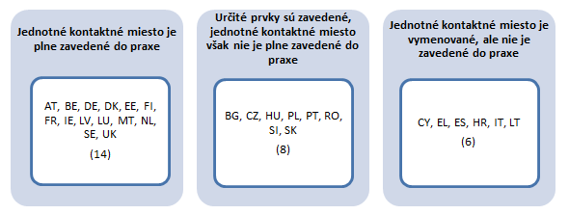Zdroj: *GR EMPL na základe podpornej štúdie a záverov preskúmania výboru EMCO.*

***Intenzívnejšie zapojenie zamestnávateľov***

Od prijatia odporúčania 14 členských štátov zlepšilo kvalitu svojich opatrení zameraných na zvýšenie miery zapojenia zamestnávateľov (graf 8).

**Graf 8: Zmeny v kvalite opatrení zameraných na zvýšenie miery zapojenia zamestnávateľov (2015 – 2018)**

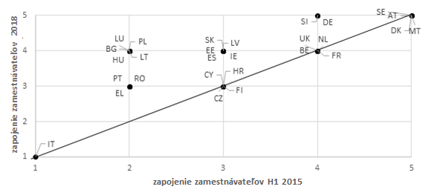Zdroj: *Štúdia na podporu hodnotenia, Ramboll, 2019.*

Najbežnejšou formou zapojenia zamestnávateľov sú finančné stimuly určené zamestnávateľom.[12] Všetky členské štáty v súčasnosti poskytujú zamestnávateľom služby, ako je napríklad preverovanie kandidátov a podpora pri umiestňovaní, a prevažná väčšina poskytuje aj poradenstvo a odbornú prípravu na pracovisku (24).

Menej rozšírený je vývoj v oblasti podpory sociálnych podnikov a služieb zameraných na poskytnutie podpory po umiestnení do zamestnania. Zapojenie zamestnávateľov závisí aj od miestneho kontextu, podnikateľského prostredia a kapacity sociálnych partnerov. Inovačné prístupy, na ktorých sa podieľajú sociálne podniky a mimovládne organizácie, sú aj naďalej často na experimentálnej úrovni a poskytujú málo formálnych opatrení.

**Rámček 4: Príklad opatrení zahŕňajúcich partnerstvo medzi zamestnávateľmi**

Vo **Francúzsku** sa v rámci projektu *Territoires zero chômeur de longue durée* zakladajú spoločnosti orientované na zamestnanosť, ktoré najímajú dlhodobo nezamestnaných na základe platených trvalých pracovných zmlúv. Tieto spoločnosti sa zakladajú po posúdení potrieb miestnej komunity. VSZ poskytujú uchádzačom možnosť obsadiť voľné miesta a prostredníctvom odbornej prípravy zameranej na zručnosti ich pripravujú na integráciu do zamestnania. V roku 2017 sa tento pilotný projekt realizoval v 10 lokalitách, pričom v roku 2019 sa počet lokalít zvýši na 50.

***Sledovanie pokroku***

Mnohostranný dohľad prostredníctvom európskeho semestra prispel k monitorovaniu vykonávania odporúčania. V záujme ďalšej podpory členské štáty s podporou Komisie zaviedli kvantitatívny rámec monitorovania, prostredníctvom ktorého sa zbierali údaje za roky 2016 a 2017. Európska sieť verejných služieb zamestnanosti vypracovala súbor noriem kvality týkajúci sa jednotného kontaktného miesta a dohody o pracovnej integrácii, ktoré tvoria základ pre kvalitatívne preskúmanie zo strany členských štátov. Sieť verejných služieb zamestnanosti takisto prispela k zberu kvalitatívnych údajov o vykonávaní, a to prostredníctvom špecializovaného prieskumu a projektu referenčného učenia.[13] Z hodnotenia však vyplynulo, že je tu priestor na zlepšenie kvalitatívneho aspektu monitorovania, čo vzhľadom na zložitosť premenných a nedostatok určitých údajov bolo náročné.

## Efektívnosť

Očakávalo sa, že odporúčanie prinesie hospodárske výhody, ale vzhľadom na krátky časový horizont hodnotenia je zatiaľ príliš skoro na to, aby bolo možné presne posúdiť, či sa tieto výhody dosiahli. Je to tak najmä preto, že plné vykonávanie opatrení navrhnutých v odporúčaní doposiaľ neprebehlo na úrovni členských štátov.

Z kvalitatívnych informácii vyplýva, že v niektorých členských štátoch sa môže výška nákladov spojených s vykonávaním odporúčania javiť ako obmedzená, pretože sa tieto náklady väčšinou spájajú so zmenami vnútorných postupov, usmernení a procesov a/alebo niektoré prvky už boli zavedené. V členských štátoch, v ktorých sa vykonávajú nové postupy, tvorcovia politiky a odborníci nepovažujú náklady vo vzťahu k vnímanému prínosu za privysoké. Zistenia však poukazujú aj na to, že najmä na regionálnej a miestnej úrovni sú prekážkou vykonávania obmedzené zdroje.

Navyše je ešte príliš skoro na posúdenie všetkých výhod odporúčania, keďže bude určitý čas trvať, kým sa niektoré účinky prejavia. Rovnako náročné je v plnej miere odlíšiť účinky od externých faktorov, akými sú napríklad priaznivé hospodárske podmienky. Nájsť spoľahlivé dôkazy na kvantifikáciu nákladov alebo prínosov *priamo* súvisiacich s odporúčaním v členských štátoch je teda neľahkou úlohou. Zainteresované strany považujú náklady vynaložené na úrovni EÚ za úmerné prínosom vyplývajúcim z výmeny poznatkov a pravidelného monitorovania.

## Význam

Odporúčanie je naďalej relevantné. Kvalita podpory poskytnutej dlhodobo nezamestnaným osobám je naďalej rôzna a rozdiely v miere nezamestnanosti pretrvávajú. Odporúčanie bolo relevantnejšie pre členské štáty s menej rozvinutými systémami, v ktorých sa tým zvýšilo povedomie o výzvach a pomohlo stanoviť politický program. Odporúčanie je tiež dôležité pre krajiny s rozvinutejšími systémami, keďže vzhľadom na demografické zmeny a napätie na trhoch práce je čoraz dôležitejšie, aby každý, kto pracovať môže, aj skutočne pracoval. Konkrétna 18-mesačná lehota stanovená ako hraničný bod sa stala menej relevantnou, keďže členské štáty uprednostňovali skoršie opatrenia a prakticky všetky poskytujú evidovaným nezamestnaným osobám služby individuálneho posudzovania a individuálneho plánovania činnosti/dohody o pracovnej integrácii už v oveľa skoršej fáze.

## Koherentnosť

Medzi odporúčaním a inými politickými nástrojmi EÚ zameranými na podporu návratu ľudí do zamestnania existuje silná koherentnosť, patria k nim napríklad odporúčanie Komisie o aktívnom začleňovaní, odporúčanie Rady o zavedení systému záruk pre mladých ľudí a odporúčanie Rady s názvom Cesty zvyšovania úrovne zručností[14], ako aj Akčný plán pre integráciu štátnych príslušníkov tretích krajín.[15]

Ustanovenia odporúčania sú rovnako v súlade s Európskym pilierom sociálnych práv[16] a najnovšími usmerneniami politík zamestnanosti. Súčinnosť existuje aj s európskym semestrom a s prácou siete verejných služieb zamestnanosti. Navrhované opatrenia vo všeobecnosti zodpovedajú národným prioritám.

Na podporu vykonávania členské štáty využívajú aj Európsky sociálny fond (ESF). Do konca roka 2017 dosiahol počet dlhodobo nezamestnaných účastníkov intervencií ESF približne 2,6 milióna osôb, čo predstavuje 17 % všetkých doterajších účastníkov ESF.[17]

## Pridaná hodnota EÚ:

Odporúčanie prispelo k tomu, aby táto otázka ostala na poprednom mieste politického programu tak na európskej úrovni, ako aj v členských štátoch. Najmä v členských štátoch, v ktorých sa očakával výrazný účinok, odporúčanie malo vplyv na zameranie úsilia a riadené vykonávanie. Potvrdzuje sa to aj v príslušných kľúčových správach Výboru pre zamestnanosť (EMCO) 2018, ktoré schválila Rada[18].

Komisia aktívne podporovala úsilie členských štátov o začleňovanie dlhodobo nezamestnaných osôb do trhu práce. Prispela k vytvoreniu rámca monitorovania a k zberu kvalitatívnych údajov vo všetkých členských štátoch. Komisia prostredníctvom programu v oblasti zamestnanosti a sociálnej inovácie (EaSI) a prostredníctvom siete VSZ takisto prispela k procesu vzájomného učenia medzi členskými štátmi, v dôsledku čoho sa vytvoril aj základ pre budúce politické diskusie. Ďalej podporuje vzájomné učenie prostredníctvom inovatívneho projektu v rámci nadnárodnej siete ESF pre spoluprácu v oblasti zamestnanosti. V rámci projektu sa zosúladili projekty v oblasti osvedčených postupov s tými členskými štátmi, ktoré chcú rozvíjať svoju podporu pre dlhodobo nezamestnané osoby. V súčasnosti prebiehajú pilotné projekty s cieľom ich rozšírenia prostredníctvom ESF.[19]

# Pretrvávajúce nedostatky vo vykonávaní

Členské štáty prijali celý rad opatrení na podporu **evidencie**, čo sa však zatiaľ nepremietlo do vyšších mier evidencie. Stále existuje priestor na zvýšenie cielenej pomoci zo strany verejných služieb.

Hoci sa v súvislosti s poskytovaním **individuálnej podpory** vo väčšej miere uplatňuje celostný prístup, kvalita individuálnych posúdení sa líši. Závisí to od jednotlivých prípadov a od toho, či sa hĺbkové posúdenie spojené s cielenou ponukou uskutoční hneď po tom, ako sa osoba stane dlhodobo nezamestnanou. Existuje aj priestor na väčšie zameranie na prognostiku potrieb zručností a hodnotenie zručností v skoršom štádiu s cieľom lepšie podporovať preventívne prístupy. Je to dôležité preto, aby sa dlhodobá nezamestnanosť nestala dodatočným faktorom zraniteľnosti.

Hoci **dohody o pracovnej integrácii** existujú v určitej podobe takmer vo všetkých členských štátoch, niektoré kľúčové prvky chýbajú. Zvyčajne zahŕňajú len bežné služby zamestnanosti, čo je nedostatok spojený so slabou spoluprácou medzi poskytovateľmi služieb.

Členské štáty vynakladajú zjavné úsilie na zvýšenie **koordinácie služieb**. Medzery však pretrvávajú v oblasti zriadenia **jednotného kontaktného miesta**. Prekážkami je aj schopnosť kľúčových aktérov nasmerovať integráciu, ako aj politická podpora týkajúca sa zabezpečenia inštitucionálnej a/alebo legislatívnej zmeny. Existuje priestor na zapojenie väčšieho počtu aktérov do dohôd o koordinácii, najmä z občianskej spoločnosti.

**Zapojenie zamestnávateľov** má stúpajúcu tendenciu, ale najbežnejšou formou zapojenia sú aj naďalej finančné stimuly. Služby poskytnutia podpory po umiestnení do zamestnania a podpora sociálnych podnikov sú menej rozvinuté. Menej bežné sú aj partnerstvá viacerých zainteresovaných strán, ktorých cieľom je zabezpečiť udržateľnú integráciu do trhu práce.

Pokiaľ ide o **monitorovanie**, členské štáty urobili výrazný pokrok pri zbere údajov, čo umožňuje lepšiu porovnateľnosť založenú na rámci ukazovateľov vypracovanom Výborom Rady pre zamestnanosť[20]. Je však potrebné vyvinúť ďalšie úsilie na zlepšenie kvality a úplnosti údajov a rovnako aj schopnosti členských štátov zbierať informácie o situácii ľudí po skončení nezamestnanosti, napríklad prepojením rôznych evidencií. Pokiaľ ide o **podporu zo strany EÚ**, Komisia zohrávala aktívnu úlohu pri monitorovaní a vzájomnom učení. Môže existovať priestor na ďalšie opatrenia zamerané na podporu sociálnej inovácie prostredníctvom programu EaSI alebo dobrovoľných iniciatív a aliancií spoločností podporujúcich dlhodobo nezamestnaných, ktorí sú do veľkej miery závislí od dopytu na mieste.

# Ďalšie možnosti na posilnenie vykonávania

Vzhľadom na demografické trendy, napätie na trhoch práce a rýchlo sa meniaci svet práce je rozhodujúce zabezpečiť, aby všetci, ktorí môžu pracovať, aj skutočne pracovali. **Členské štáty** by mohli zvýšiť svoje úsilie v nasledujúcich oblastiach s cieľom posilniť vykonávanie:

***Zvýšenie počtu evidovaných osôb***

* zvýšiť kapacity v oblasti zamestnanosti a sociálnych služieb s cieľom osloviť neaktívne osoby,
* zapojiť občiansku spoločnosť, miestnych aktérov a samotných nezamestnaných do vypracovania návrhov podporných opatrení,
* intenzívnejšie zameranie na preventívne prístupy prostredníctvom systémov včasného varovania, prognostiky potrieb zručností a zosúladenia ponúkaných a požadovaných zručností.

***Zlepšenie kvality individuálnej podpory***

* zvýšiť kapacity verejných služieb zamestnanosti s cieľom poskytnúť individuálnu a celostnú podporu od samého začiatku,
* zabezpečiť, aby opatrenia aktívnej politiky trhu práce (APTP) ponúkané dlhodobo nezamestnaným boli cielené a prispôsobené ich potrebám.

***Pokračovať v koordinácii služieb***

* prostredníctvom politickej podpory a inštitucionálnej a legislatívnej zmeny urýchliť prechod k zriadeniu jednotného kontaktného miesta, aby sa umožnila výmena údajov a koordinácia medzi organizáciami, napríklad prepojením rôznych evidencií.

***Intenzívnejšie zapojenie zamestnávateľov***

* zintenzívniť poskytovanie podporných služieb po umiestnení osôb do zamestnania, ktoré VSZ ponúkajú zamestnávateľom, okrem iného aj prostredníctvom silných partnerstiev s organizáciami občianskej spoločnosti a sociálnymi partnermi,
* podporovať rozvoj sociálnych podnikov, ktoré dlhodobo nezamestnaným osobám ponúkajú pracovné príležitosti a príležitosti na odbornú prípravu,
* podporovať prístupy zamerané na cielené vytváranie pracovných miest a presadzovať podporované zamestnávanie.

***Monitorovanie***

* pokračovať v zlepšovaní kvality a úplnosti údajov, a to aj pokiaľ ide o pokrytie zraniteľných skupín obyvateľstva,
* zabezpečiť úplnejší súbor nadväzujúcich údajov s cieľom monitorovať udržateľnosť výsledkov.

**Európska komisia** môže podporovať členské štáty pri posilnení vykonávania tohto odporúčania prostredníctvom:

* monitorovania aspektov kvality individuálnych posudzovaní a dohôd o pracovnej integrácii s podporou siete VSZ,
* preskúmania spôsobov monitorovania úrovne integrácie služieb a zriadenia jednotného kontaktného miesta, ako aj spôsobov ďalšieho zlepšovania kvality a úplnosti údajov vrátane informácií o pokrytí zraniteľných skupín,
* stanovením kritérií kvality pre účinné aktívne politiky trhu práce (APTP), ktoré budú vychádzať z referenčného porovnávania výboru EMCO v oblasti aktívnych politík trhu práce,
* podpory vzájomného učenia prostredníctvom siete VSZ, výboru ESF, partnerských hodnotení a iných príslušných zainteresovaných strán.
* Využívanie EaSI na:
  + podporu experimentovania v oblasti politiky, do ktorého budú zapojení zamestnávatelia, služby sociálnej podpory a organizácie občianskej spoločnosti,
  + podporu hodnotenia, aký vplyv na politiku majú programy a opatrenia zamerané na dlhodobo nezamestnaných v členských štátoch.
* Podporiť využívanie európskych štrukturálnych a investičných fondov, najmä Európskeho sociálneho fondu, služby na podporu štrukturálnych reforiem, ako aj budúceho Európskeho sociálneho fondu plus, nástroja na realizáciu reforiem a programu InvestEU s cieľom:
  + poskytovať finančnú podporu na opatrenia zamerané na dlhodobo nezamestnané osoby, ako aj na opatrenia zamerané na zlepšenie zamestnateľnosti a integrácie na trhu práce, najmä pokiaľ ide o osoby, ktorým hrozí vylúčenie z trhu práce,
  + prispievať k budovaniu kapacít rôznych útvarov pracujúcich s dlhodobo nezamestnanými osobami vrátane investícií do jednotného kontaktného miesta a infraštruktúry v oblasti IT.

1. https://ec.europa.eu/commission/publications/president-junckers-political-guidelines_sk.
2. 2016/C 67/01.
3. 2018/1215.
4. 2008/867/ES.
5. 2013/C 120/01.
6. Informácie o najnovších štvrťročných údajoch sú k dispozícii v pracovnom dokumente útvarov Komisie, ktorý je priložený k tejto správe.
7. Usmernenia o lepšej právnej regulácii, SWD(2017) 350.
8. Súbor nástrojov na lepšiu právnu reguláciu, SWD(2017) 350.
9. Hodnoty sú založené na mapovaní zmien politiky, ktoré národní experti uskutočnili v rámci podpornej štúdie v dvoch časových okamihoch – v prvej polovici roka 2015 a v septembri 2018. Hodnotí sa v nej kvalita opatrení zavedených v týchto dvoch časových okamihoch, pričom sa použila stupnica hodnotenia od 1 po 5. 1 znamená žiadne alebo len základné vykonávanie a 5 znamená zriadenú a dobre rozvinutú službu/funkciu, ktorá spĺňa všetky usmerňujúce prvky odporúčania. Uplatňuje sa rovnako aj pre grafy 3, 4, 6 a 8.
10. Zber údajov na účely monitorovania odporúčania týkajúceho sa dlhodobej nezamestnanosti: 2017
11. Údaje za rok 2016 sú k dispozícii pre 12 krajín
12. *Ad hoc* modul prieskumu o kapacite verejných služieb zamestnanosti, 2018
13. Stanovené v súlade s rozhodnutím Európskeho parlamentu a Rady 573/2014/EÚ z 15. mája 2014 o posilnenej spolupráci medzi verejnými službami zamestnanosti (VSZ)
14. 2016/C 484/01.
15. COM(2016) 377 final.
16. Právo na individuálnu, trvalú a konzistentnú podporu a právo na hĺbkové individuálne posúdenie najneskôr do 18 mesiacov od začiatku nezamestnanosti.
17. Tematická poznámka o podpore z ESF a iniciatívy na podporu zamestnanosti mladých ľudí pre dlhodobo nezamestnaných, Európska komisia, 2019.
18. http://data.consilium.europa.eu/doc/document/ST-14409-2018-INIT/en/pdf.
19. <https://ec.europa.eu/esf/transnationality/content/three-support-packages-fight-long-term-unemployment>.
20. <http://ec.europa.eu/social/BlobServlet?docId=16934&langId=en>.